ЗАВТРАК  (1-4; 5-9 классы)  Салат из овощей с сухофруктами  Кофейный напиток с молоком  Хлеб пшеничный  Каша пшеничная молочная  Яйцо вареное  Сыр голландский  ЗАВТРАК 2  Плоды свежие (Яблоки) | 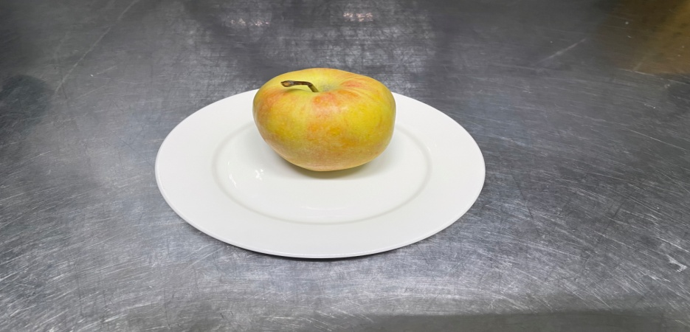
ОБЕД
(1-4; 5-9 классы)
Салат из свеклы с сыром и чесноком
Хлеб пшеничный
Хлеб ржаной
Сельдь с картофелем и маслом
Сок фруктовый
Суп картофельный с фасолью
ПОЛДНИК  (интернат 7-11 лет; 12-18 лет)  Крендель сахарный  Чай с сахаром | 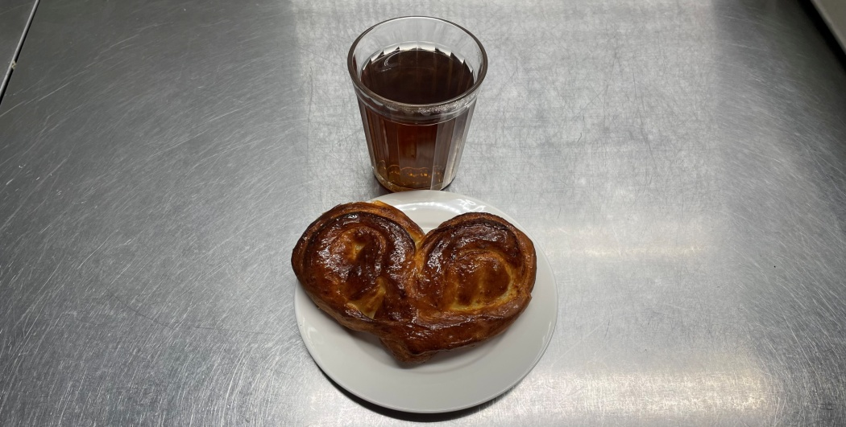
УЖИН  (интернат 7-11 лет; 12-18 лет)  Кисель из ягод  Хлеб пшеничный  Салат картофельный с солеными огурцами и зеленым горошком  Курица в соусе с томатом  Перловка отварная рассыпчатая | 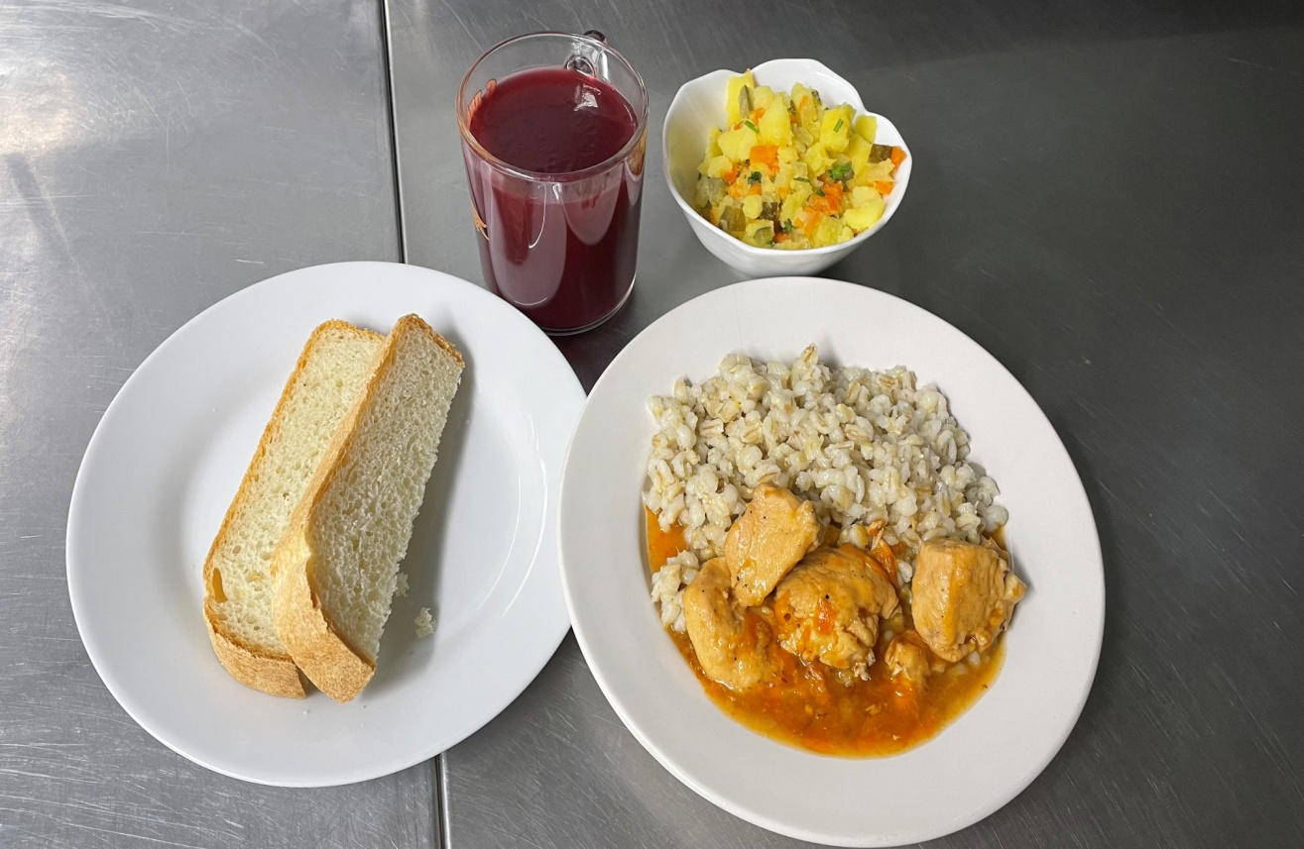
УЖИН 2  Кефир | 